Valori Consolidato
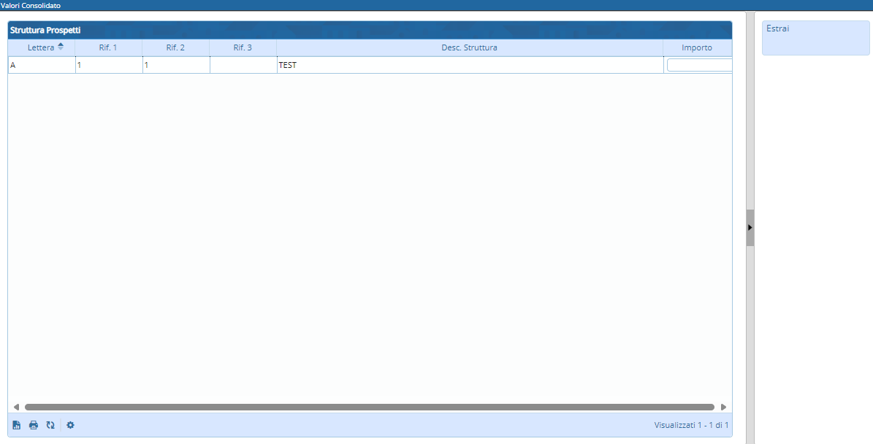
Questo programma premendo il bottone 'estrai' permettere di visualizzare i valori nella tabella.

Da sinistra a destra :
- Il primo simbolo permette dopo aver selezionato un elemento di esportarlo in formato exel
- Il secondo simbolo permette dopo aver selezionato un elemento di stamparlo
- Il terzo simbolo permette di aggiornare la griglia
- Il quarto simbolo permette di modificare le impostazioni di visualizzazioni della tabella visualizzazioni.

